密码记事本设计文档

- Logo
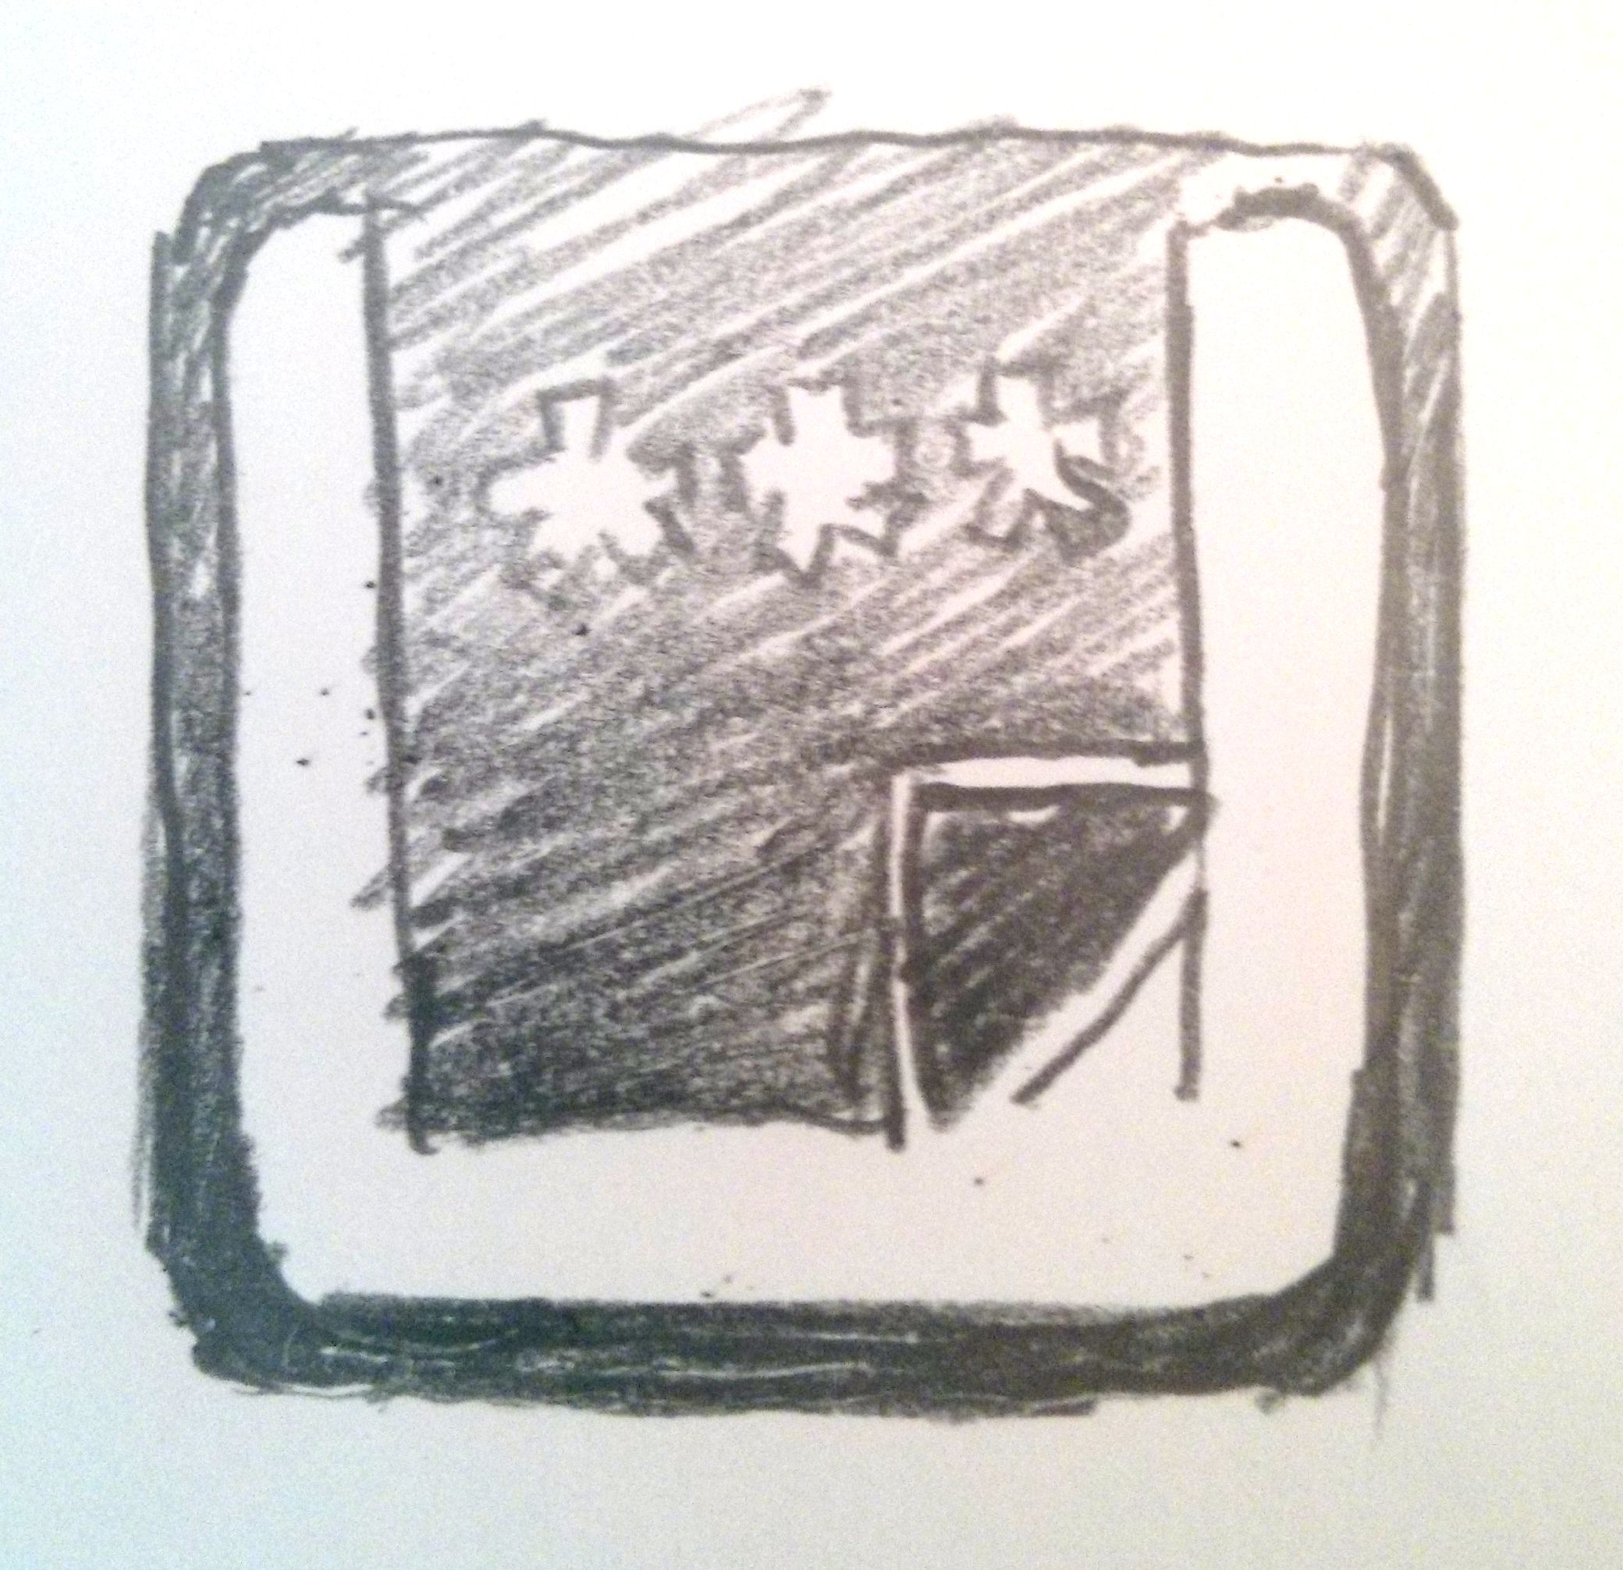

- 开始页面：
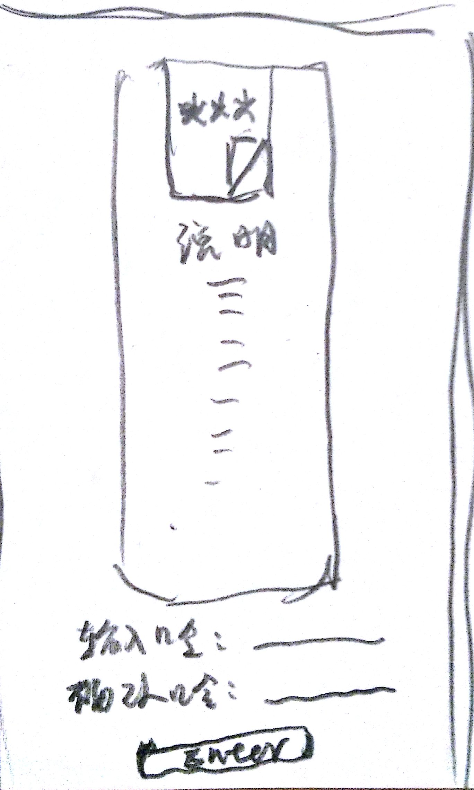
1.开始页面显示应用说明文字。底部输入口令。完成后点击底部“enter”按钮进入应用。
2.应用内文本都使用该口令加密保存。提取时使用该口令解密。
3.第一次进入app时会要求输入两次口令以作确认（第一行输入，第二行确认）。以后进入时只输入一次（只显示第一行输入）。
4.口令不做任何形式的存储。

- 列表页面
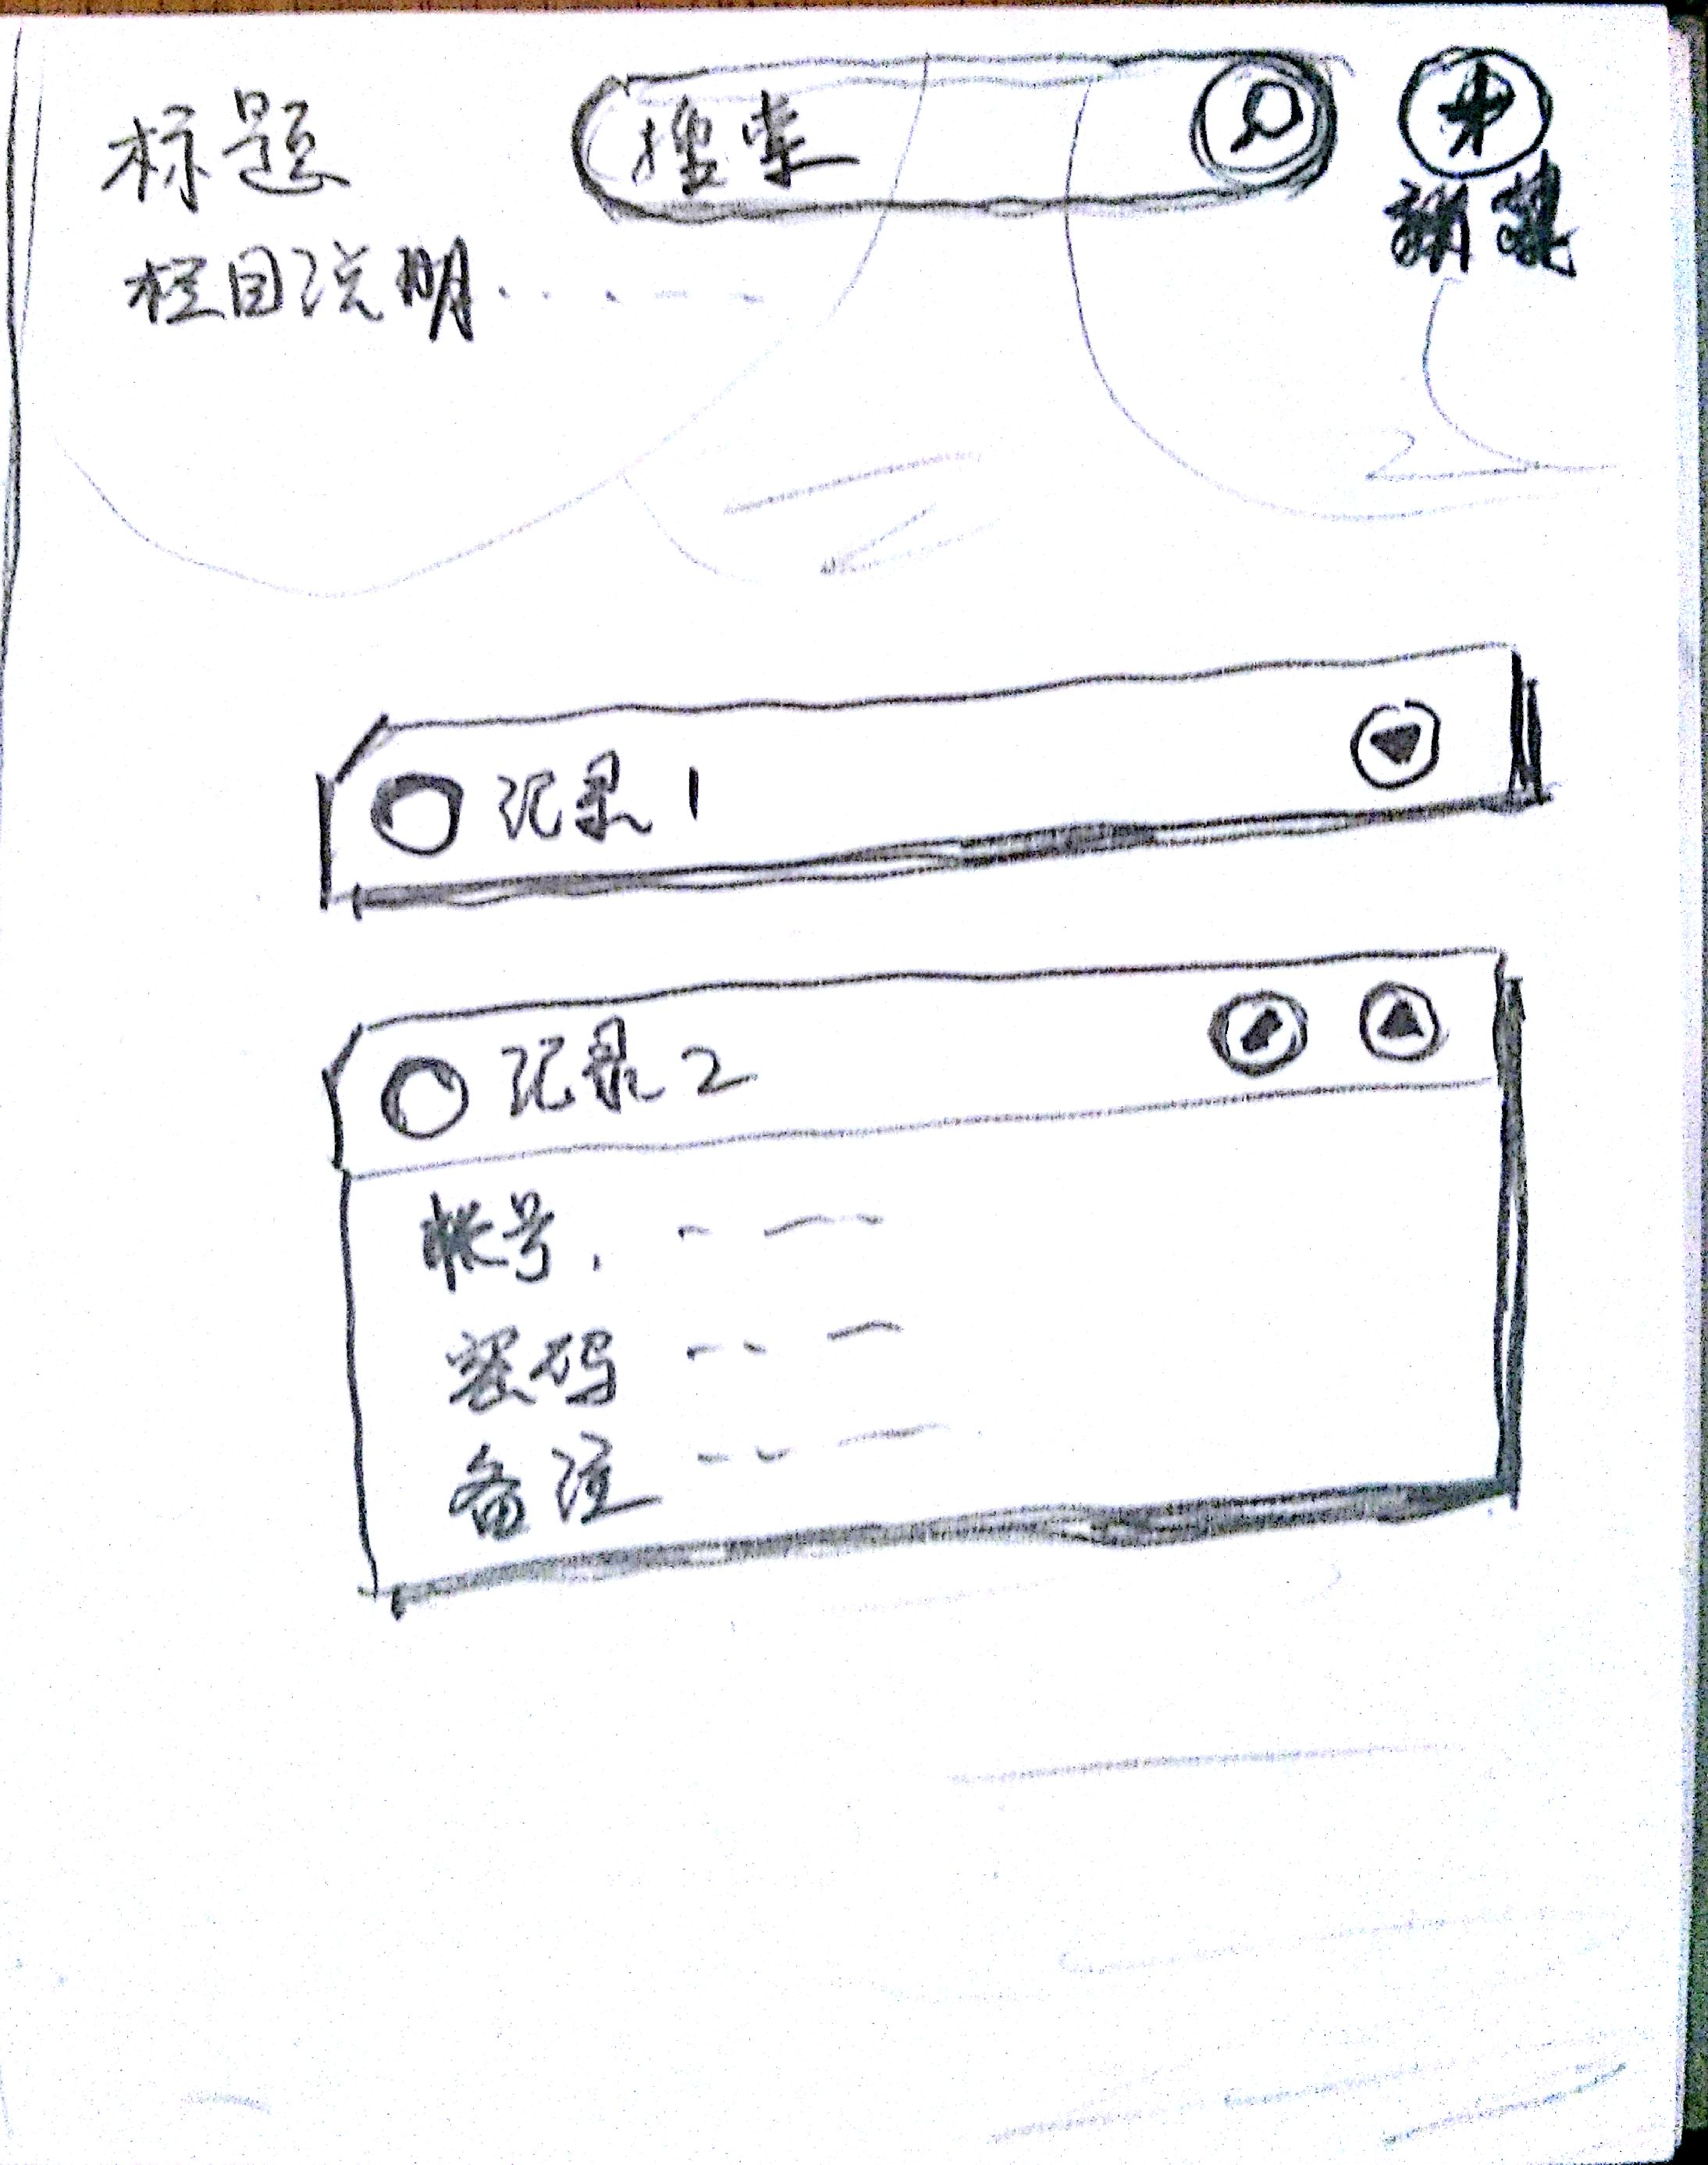
- 头部显示当前页名称和说明，右侧显示“搜索”按钮和“新建”按钮。
- 搜索框内以条目名称为关键字搜索。
- 点击“新建”按钮后在最列表最上方插入一个新条目，编辑形式同下面条目6编辑说明.
- 下方显示条目列表。可滚动，新建条目列在最上方。
- 点击条目右侧的箭头“展开”按钮则展开具体内容。按钮状态变为“收缩”按钮。再点击“收缩”按钮则收缩条目到只显示名称。按钮状态变更为“展开”按钮。
- 条目右侧有“编辑”按钮，点击后展开条目并且条目中的文本变为可编辑状态。“收缩”按钮和“编辑”按钮隐藏，显示“完成”按钮。（这里还少画一个“取消”按钮，就放“完成”右边好了。）
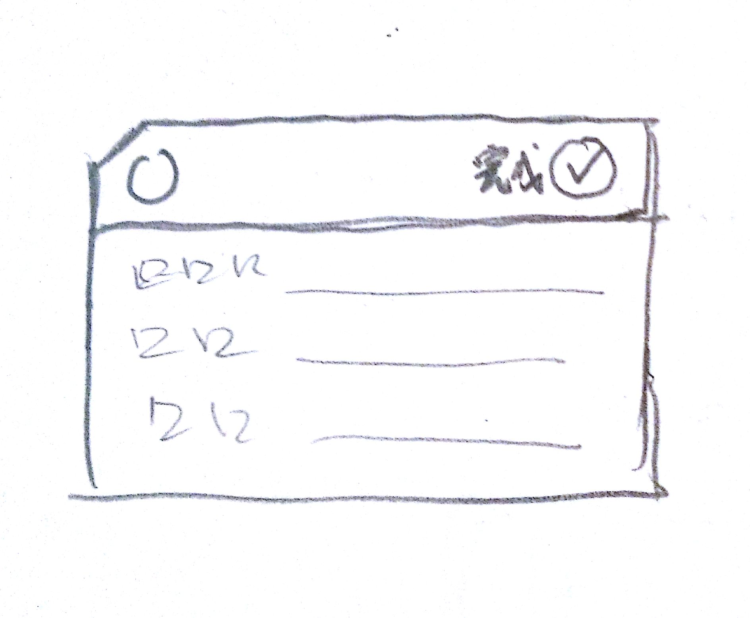
点击“完成”按钮，文本变为不可编辑状态。重新显示编辑和收缩按钮。同时将内容加密后存储。

- 删除页面
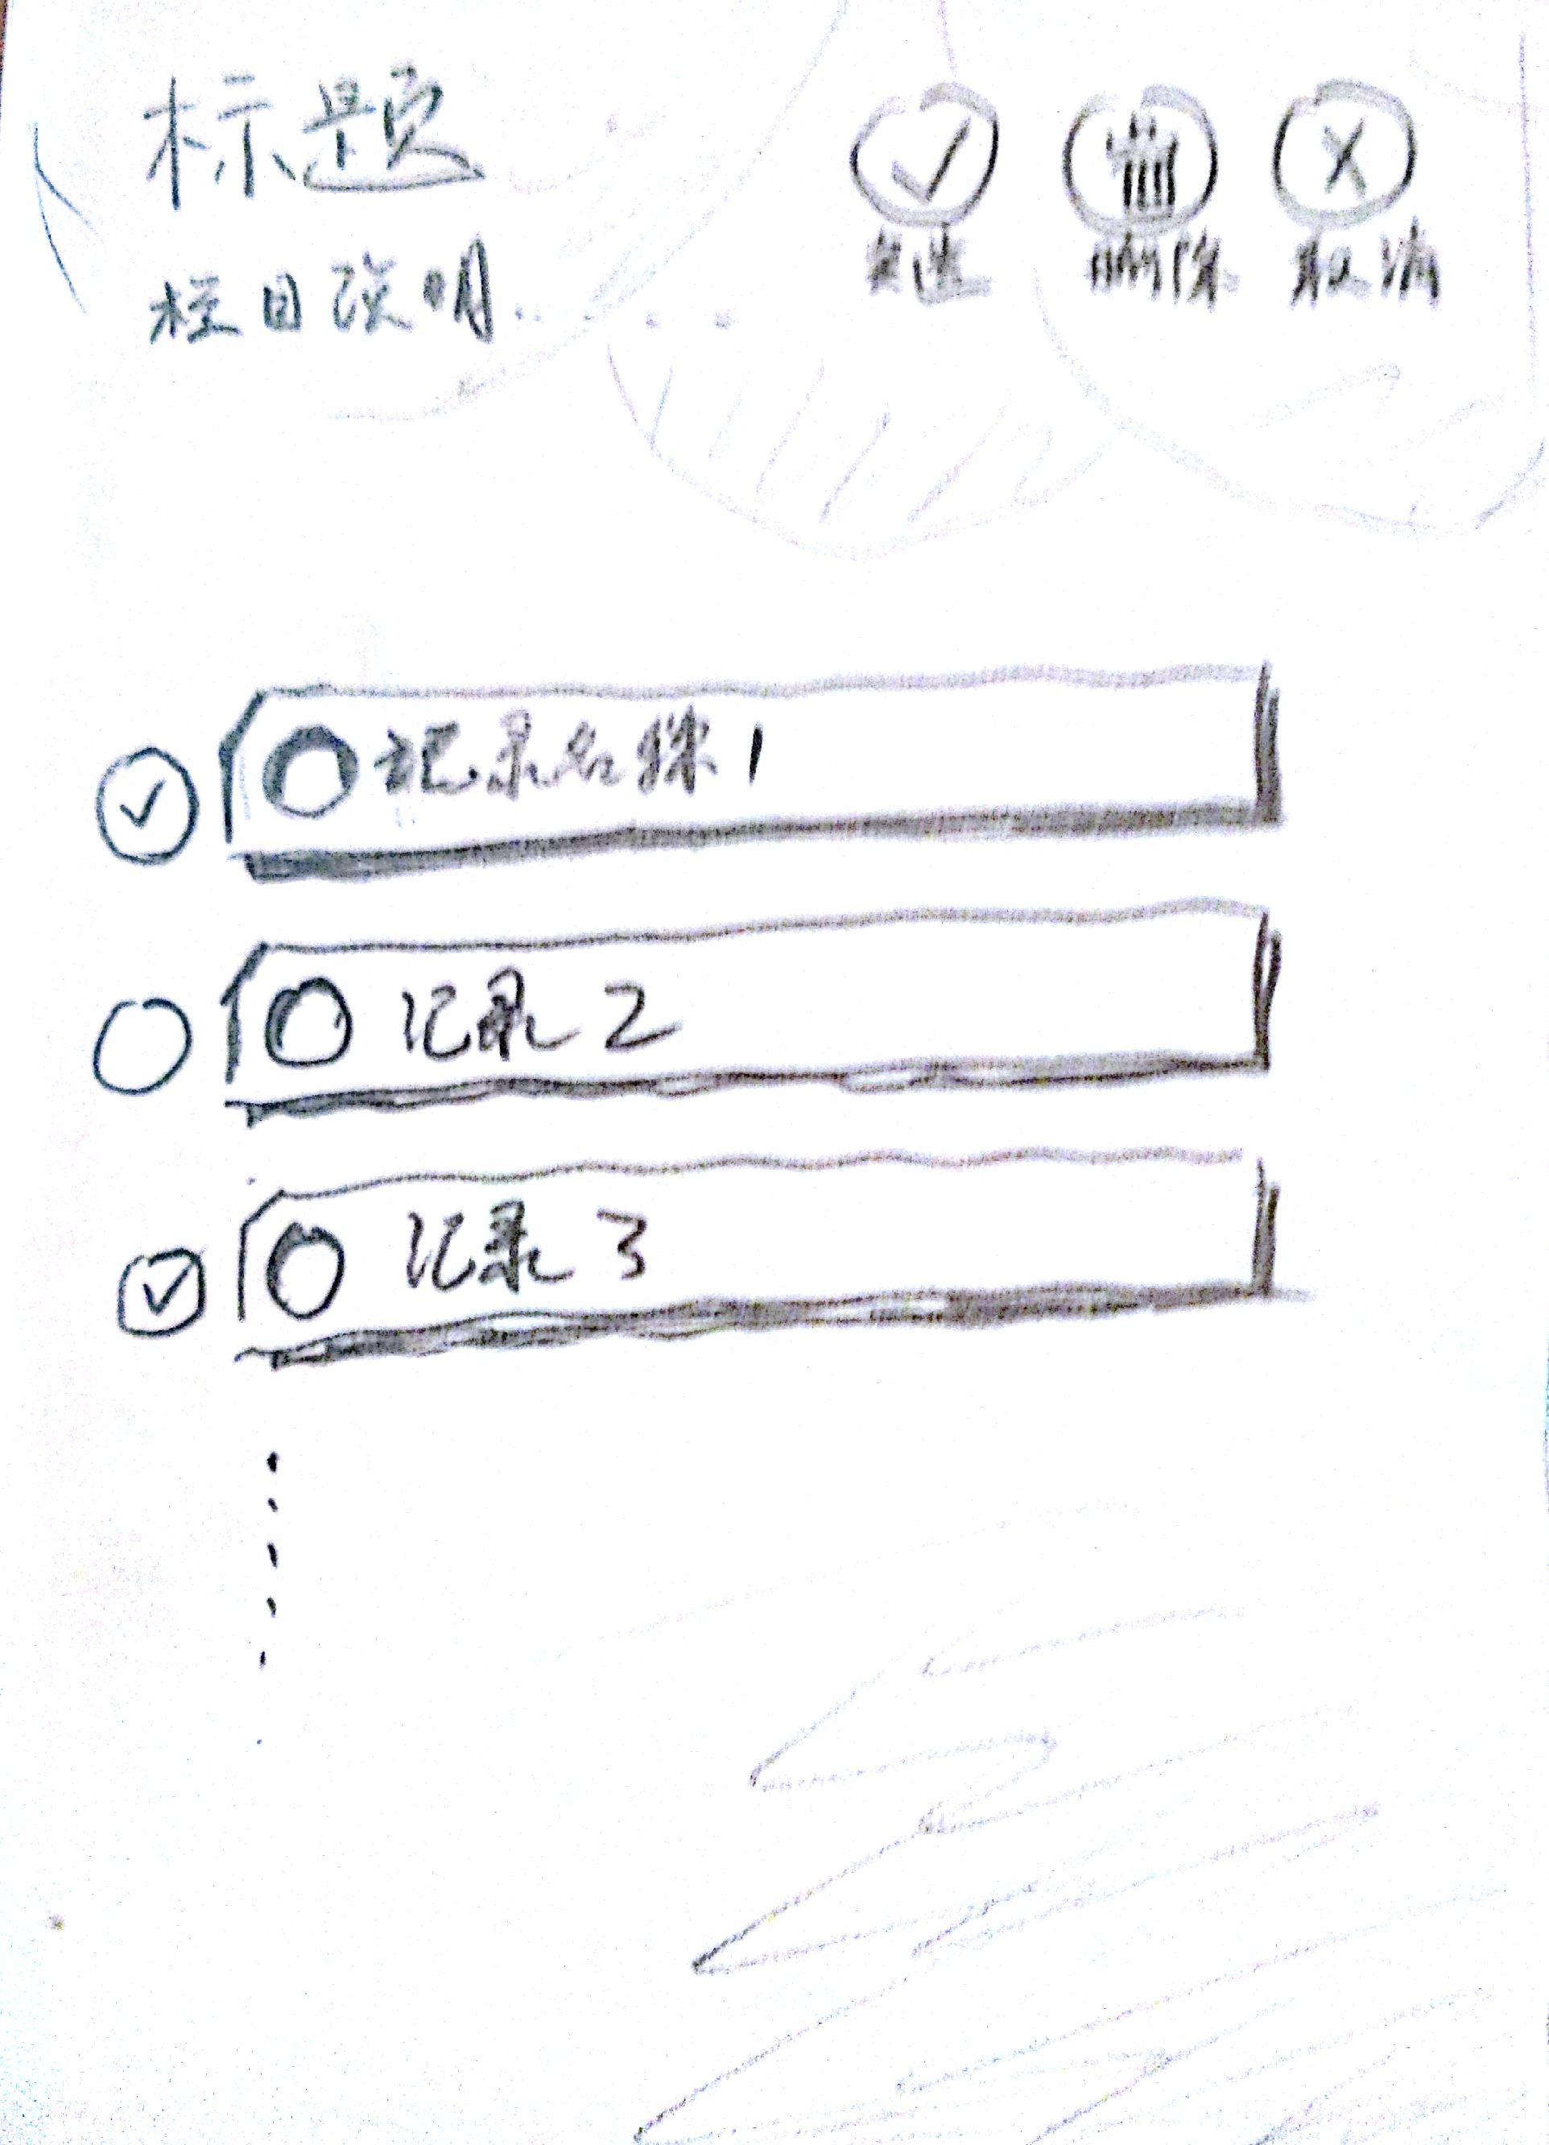
- 长按任意条目后隐藏顶部“搜索”和“新建”按钮，显示“全选”、“删除”、“取消”按钮。顶部文字说明修改为删除操作说明。
- 条目右侧显示选择框，可对需要删除的条目进行勾选。
- “全选”按钮点击后选择所有条目，按钮名称改为全不选。
- 点击”删除”按钮后提示是否要删除，确认后删除已勾选条目。
- “取消”按钮退出删除选择状态回到条目列表状态。
- 此时按系统返回键等同取消按钮。
五．在列表或开始页面按系统返回键直接退出应用不提示。

六：配色参考
